RELATÓRIOS DE ATIVIDADES
ÓRGÃO EXECUTOR:  Associação dos Legionários de Cristo | COMPLEXIDADE DA PROTEÇÃO SOCIAL: BÁSICA
 | MÊS DE REFERÊNCIA: JULHO
Descrição do Serviço/ Benefício | Público Alvo | Nº de Atendidos
Programa Ação Jovem | Adolescentes / Jovens | Programada | 15
 |  | Executada | 06

QUANTITATIVO DE AÇÕES |  |  | TOTAL
 |  | Atendimento Individual | 04
 |  | Pessoa/Família Acompanhada | -
 |  | Grupos Socioeducativos | -
 |  | Visita Domiciliar | -
 |  | Elaboração de Planejamento de Atendimento/Acompanhamento (PIA) | -
 |  | Campanha Socioeducativa | -
 |  | Recepção/acolhida/ orientações/informações (pessoalmente, via telefone, mídias sociais) | 10
 |  | Discussão e articulação de casos | 04
 |  | Busca Ativa | -
Encaminhamentos | Realização de Cadastro Único |  | -
 | Atualização de Cadastro Único |  | -
 | Benefício de Prestação Continuada-BPC |  | -
 | CRAS |  | -
 | SCFV – Crianças e Adolescentes |  | -
 | Centro de Convivência do Idoso - CCI |  | -
 | CREAS |  | -
 | Rede (CAPS, Saúde, Educação, Conselho Tutelar, entre outros) |  | -
Reuniões | Rede Socioassistencial Direta – Secretaria de Desenvolvimento Social |  | -
 | Rede Socioassistencial Indireta |  | -
 | Rede Intersetorial (Caps, Saúde, Educação, Conselho Tutelar, entre outros) |  | -
 | Equipe Específica do Serviço |  | -

No mês de julho realizou-se encontros de acordo com o planejamento, para execução das atividades complementares.

DESCRIÇÃO DAS AÇÕES EXECUTADAS
AÇÃO: Busca Ativa
Execução: Julho | Local: Programa Ação Jovem
Público Alvo/Participantes: Adolescentes / Jovens
Número de Convocados: 15 | Número de Presentes: 06
Materiais Utilizados: Computador, telefone.
Descrição: Verificação no sistema, não houve jovens para serem inseridos através do Programa Ação Jovem.
Resultados Alcançados: Não há adolescentes / jovens novos a serem inseridos.
Pontos Facilitadores: Material de fácil acesso.
Pontos Dificultadores: Ausência de adolescentes/jovens.
Registro Fotográfico:

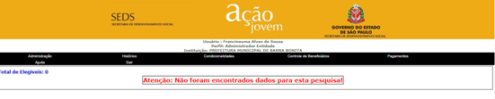

DESCRIÇÃO DAS AÇÕES EXECUTADAS
AÇÃO: Socioeducativo- Roda de conversa
Data: 27/07/2023 | Local: ALC
Público Alvo/Participantes: Adolescentes / Jovens
Número de Convocados: 15 | Número de Presentes: 02
Materiais Utilizados: Folhas impressas, canetas, mesas e cadeiras.
Responsáveis pela ação: Voluntário- palestrante.
Descrição: Iniciou-se a roda de conversa com tema vestibular, os adolescentes presentes demonstrou interesse no processo de ingressar no ensino superior. O objetivo foi fornecer informações relevantes e esclarecer dúvidas sobre o processo de vestibular, além de compartilhar experiências e dicas para um preparo mais eficiente.
Como havia solicitado pelos jovens, o palestrante abordou diferentes modalidades de vestibulares existentes no país, enfatizando as particularidades de cada um destacando diferenças entre o Exame Nacional Médio (ENEM) e os específicos das universidades.
Durante a palestra abriu espaço para perguntas e discussões, assim os participantes tiveram a oportunidade de fazer questionamentos, escolhas do curso e da instituição, além de receberem conselhos sobre como se preparar para a prova. Em seguida o voluntário aplicou atividade para tirar a duvidas dos jovens.
Encerrou-se com mensagem de incentivos e encorajamento dos jovens, ressaltando a importância de acreditar em seu potencial e manter o foco para alcançar os objetivos.
Resultados Alcançados: Ampliar o conhecimento dos jovens.
Pontos Facilitadores: Interesse dos jovens.
Pontos Dificultadores: Ausência de jovem.
Registro Fotográfico:

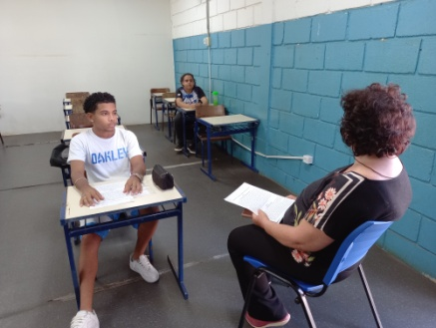

DESCRIÇÃO DAS AÇÕES EXECUTADAS
AÇÃO: Reunião com a rede socioassistencial
Data: 26/07/2023 | Local: ALC
Público Alvo/Participantes: Assistente Social, Psicóloga
Número de Convocados: 02 | Número de Presentes: 02
Materiais Utilizados: Agendas.
Descrição: Durante a reunião, foram apresentados e discutidos casos referente a jovens do Programa Ação Jovem, a equipe presente contribui com sugestões para a resolução dos problemas apresentados. Foi destacada a importância do trabalho em equipe e da cooperação entre os membros do CRAS e da Associação dos Legionários de Cristo para atender às demandas dos usuários do serviço.
Resultados Alcançados: Reforçar a importância do contato com a rede.
Pontos Facilitadores: Interação das técnicas.
Pontos Dificultadores: Não houve.
Registro Fotográfico:

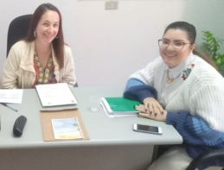

Responsável Técnico:

-------------------------------------------
Francineuma Alves de Sousa
Assistente Social
CRESS 63167

